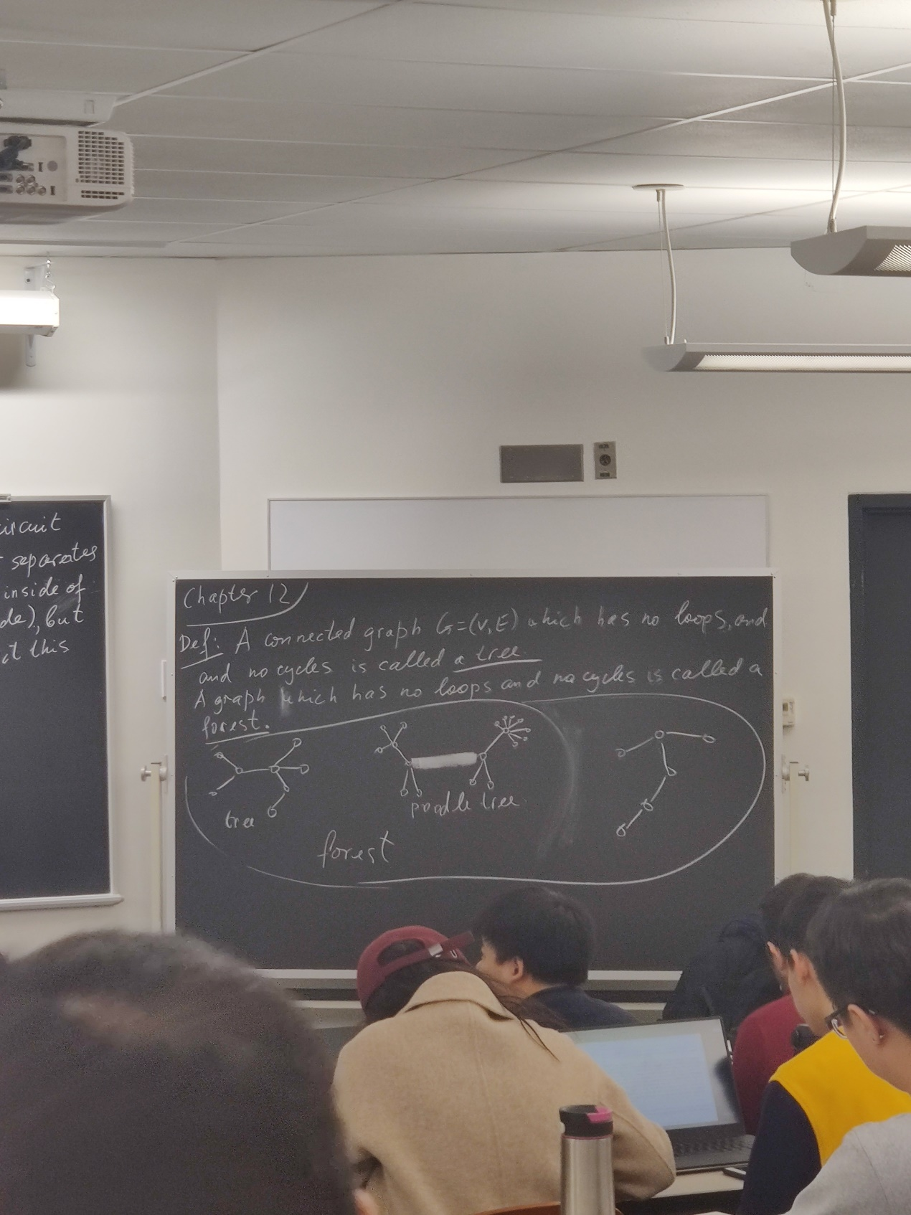

一个没有loop没有cycle的connected graph叫做tree

不是connected叫做forest

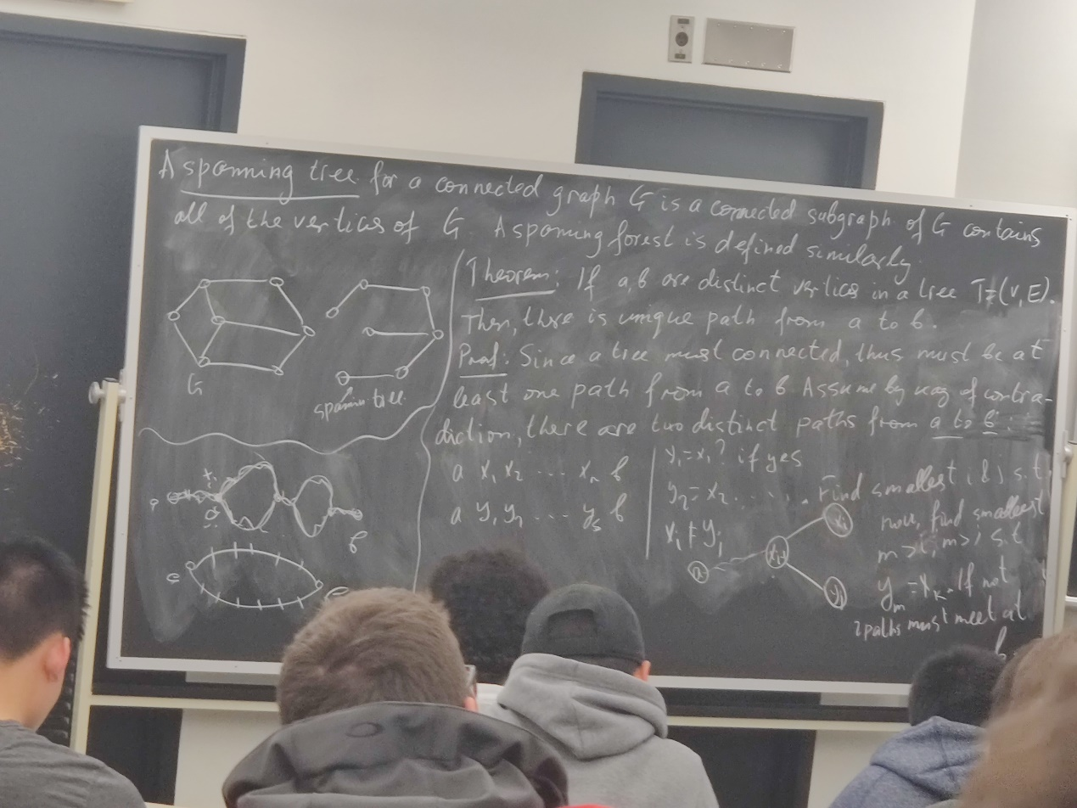

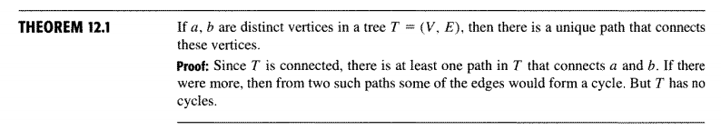

任意两个点，有且仅有一条path

因为tree是connected,所以至少有一个path，如果有更多path，就会形成cycle，而T没cycle

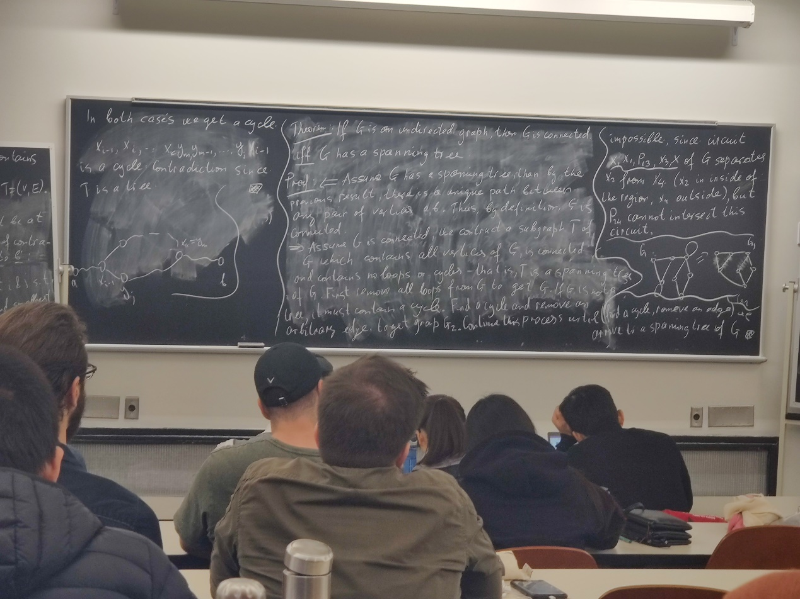

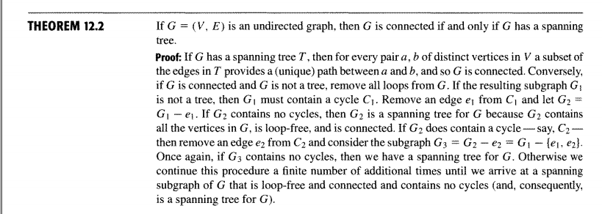

如果G是一个Undirected graph，当且仅当G有一个spanning tree的时候是connected，

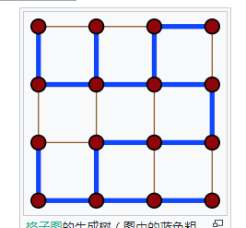spanning tree就是有所有顶点但边最少的tree。

证明：如果G有一个spanning tree，那么任意两个不相邻的两点都能在spanning tree中都能找到path，因此是connected的

如果G是connected的，移除所有Loop，如果结果不是tree，那么必然还有一个以上的cycle，每次移除这个cycle的一个edge消除这个cycle，不断重复，直到我们得到一个spanning tree

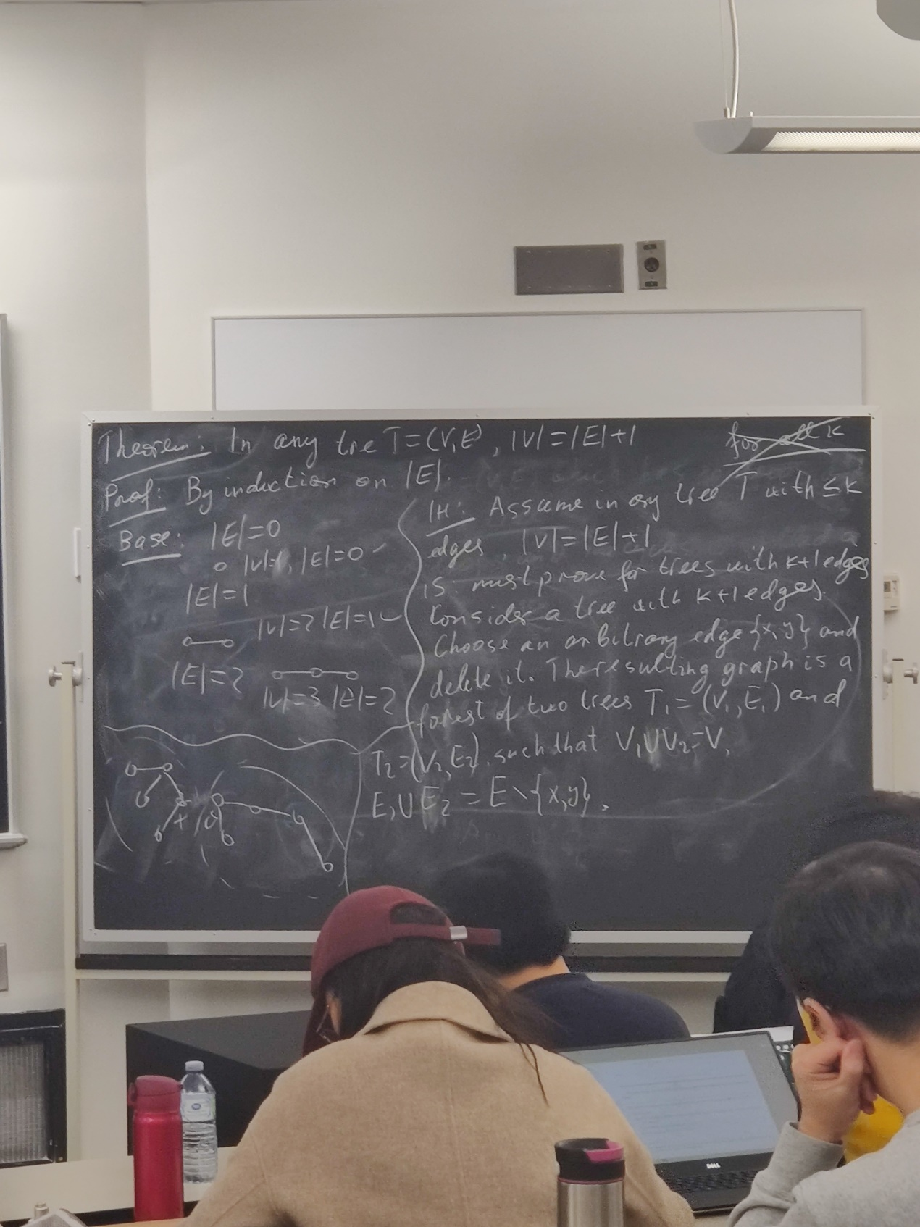



每个tree里面V=E+1

证明：使用Induction

如果，E=0,V=1，一个点

E=1,V=2, 一个线段

E=2,V=3 ，一个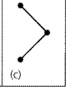 Base true

假设任意 n<=k, 这个都成立

那么假设一个K+1的tree，移除任意一条edge，都会生成两个子subtree

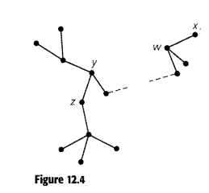

而这两个subtree的edge都小于等于k，假设他们的edge分别为E1,E2,那么V1+V2=E1+E2+2, 而E1+E2+1(被删除的那条线)=E

V=E+1

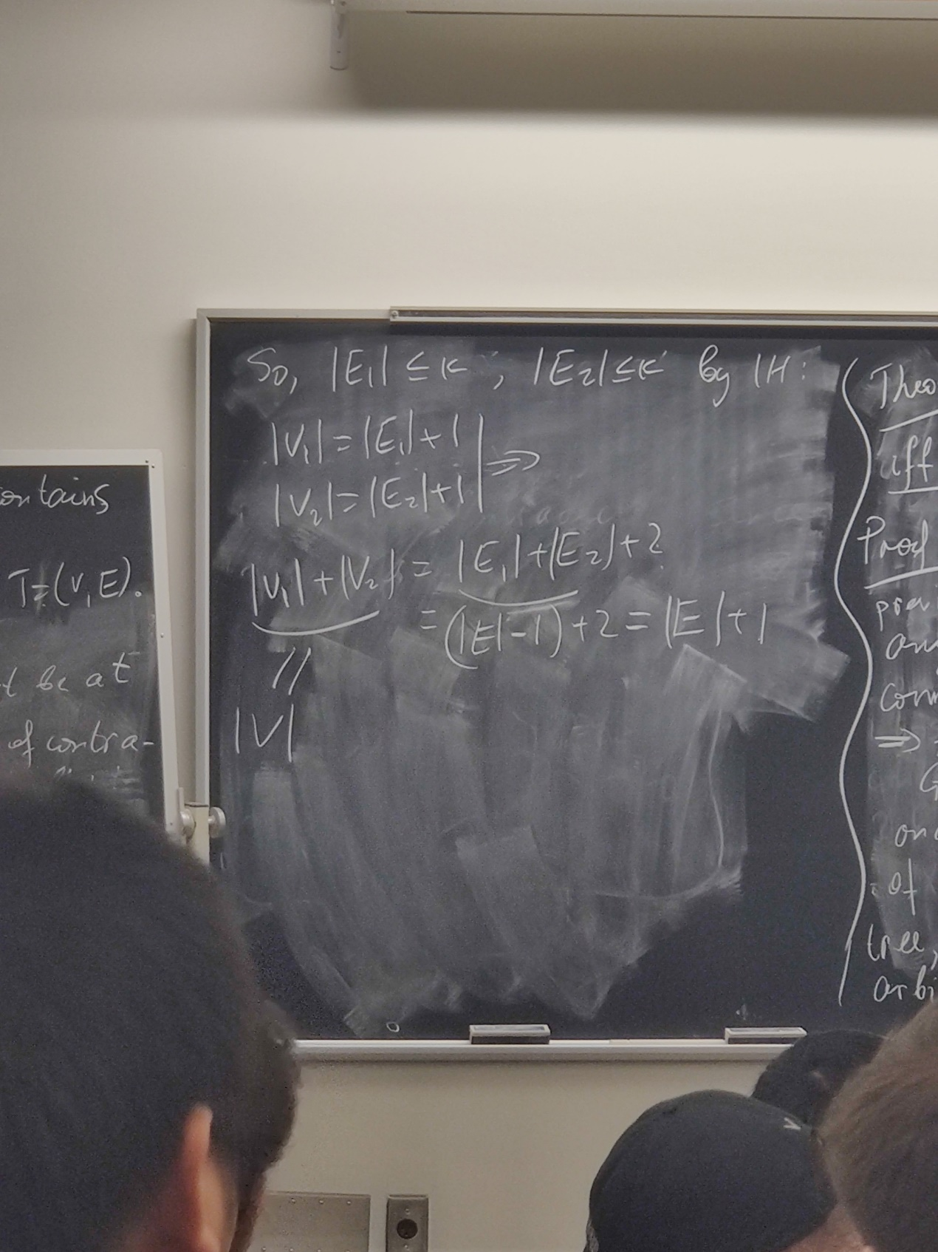

11/14

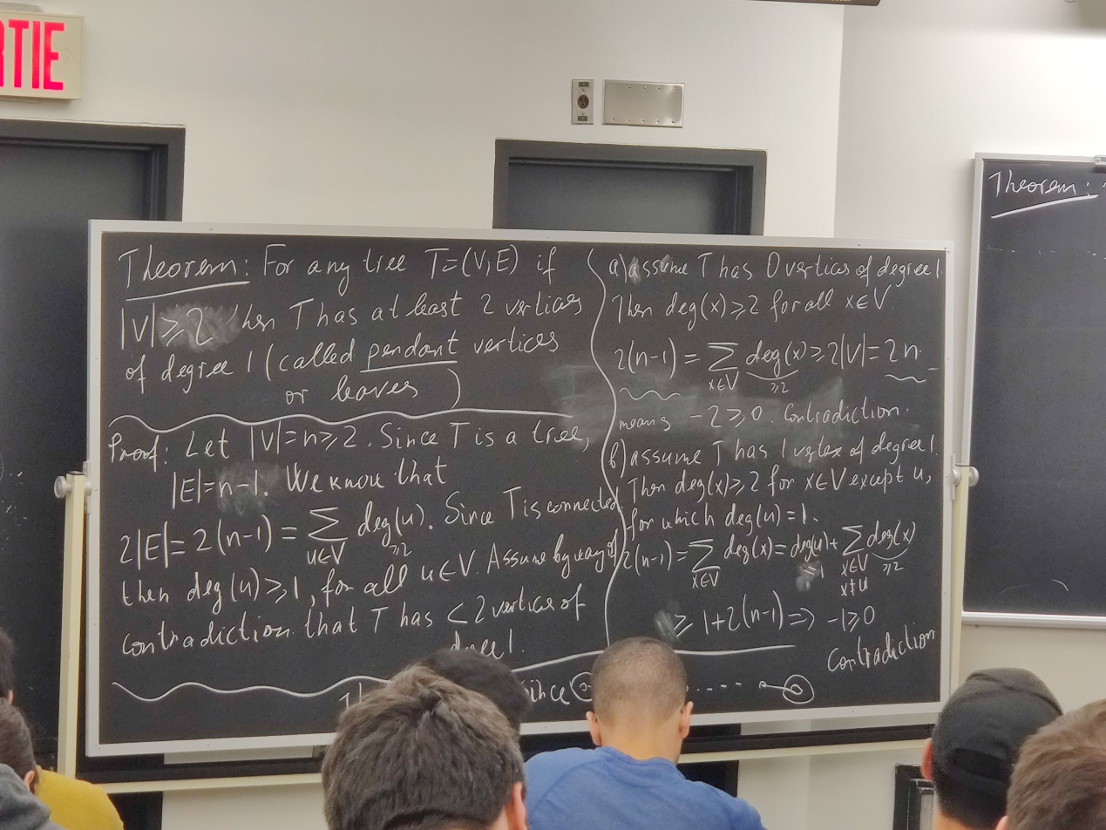

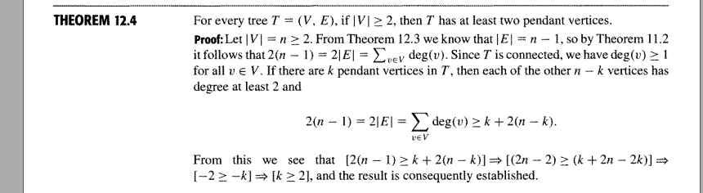

PENDANT VERTICE就是degree为1的vertex(叶子)

任意tree必然有连个pendant vertices

证明，从12.3我们知道E=N-1,

2E=2N-2

根据理论11.2，2E等于所有点degree的和，

假设有k个degree 是degree为1，那么n-k就有两个以上degree

2N-2>=k+2(n-k)

k>=2

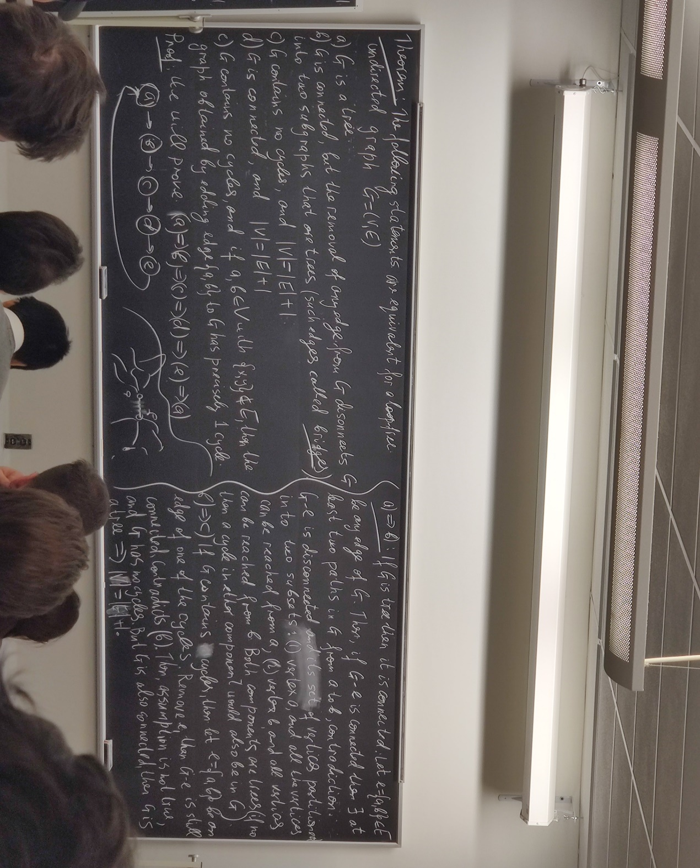

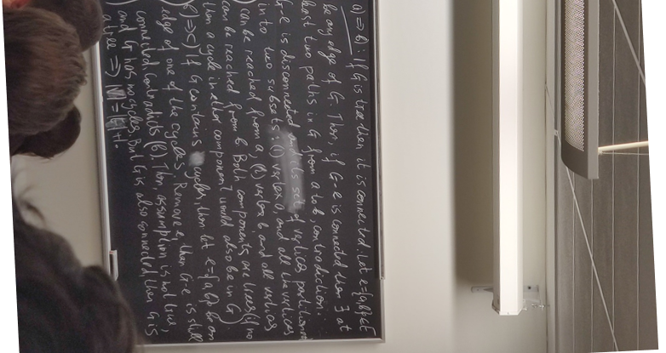

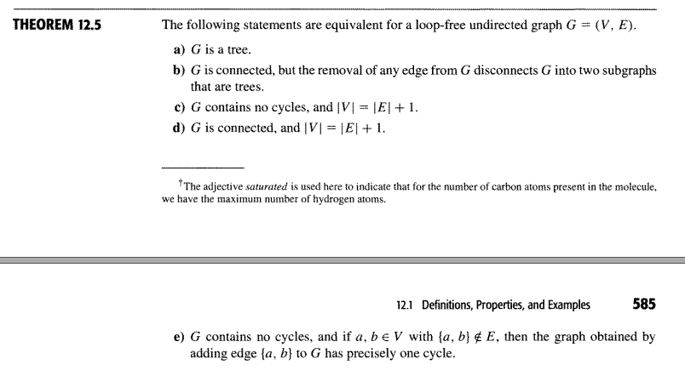

这几句话等价

a/G是tree

b/G是connected，移走任意一条EDGE(不移走vertice)会让他变成disconnect，两个subgraph是tree

c/G没有cycle并且V=E+1

d/G是connected并且 V=E+1

e/G没有cycle如果两个点之间没有edge,加上一条，那么就有了正好一个cycle

证明：

A到B,假如移除任意一条edge，还是connected，证明这两个点之间还有第二条Path，矛盾

B到C，假设G有cycle，移除这个cycle的一个edge，虽然不再循环，但首尾两端仍然有path，还是connected，与B矛盾

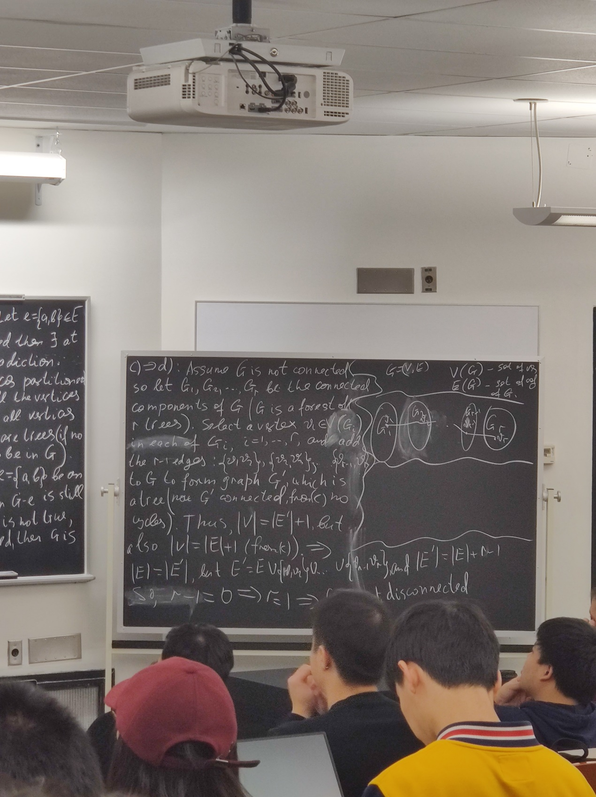

2019/11/19

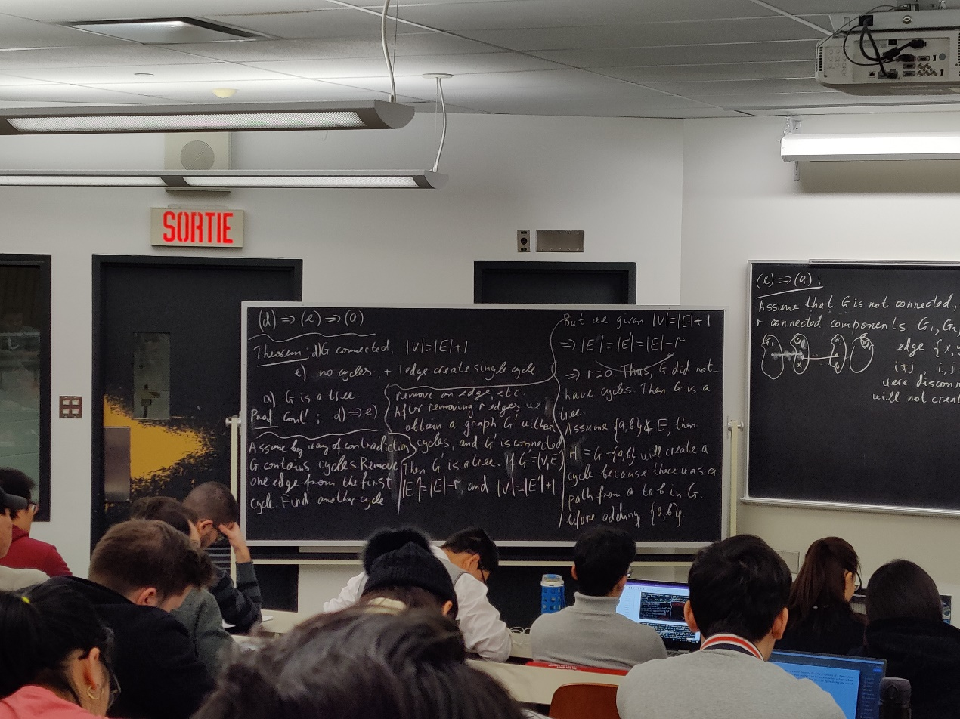

作业

12.1

PROBLEM 8

8

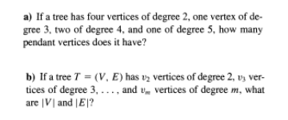

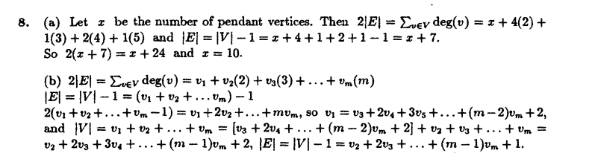

a/ let x= pendant tree which has degree 1

2E= x+8+3+8+5 =2V-2

X+24=2\*(x+4+1+2+1)-2=2x+14

x=10

b/

2E=v1+2v2+3v3+4v4+....mvm

E=V-1=v1+...vm-1

V=V1+V2+....VM

PROBLEM 9

10

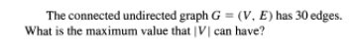

31 (tree is the critical point between connected and disconnected)

PROBLEM 10

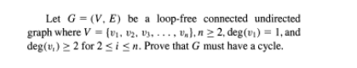

12



if G is connected undirected graph and also have no cycle, then G is a tree, then B must have at least two vertices whose degree is one, while ,contradiction

Problem 11



No, degV=2E, however 4+4+3+2+2 is not even

Problem 12



a tree has at least 2 leaves(pendant vertex) which degree both 1

Problem 13



A/if G is not connected , then G has at least 2 subgraphs, one have k vertices, then the rest one have n-k vertices.

Then the edge will be at most k(k-1)/2 + (n-k)(n-k-1)/2 //COMPLETE GRAPH

=k^2-k+n^2+k^2-2nk-n+k /2

=2k^2+n^2-2nk-n/2

n^2-n is constant， 2k^2-2nk<0

so to maximum edge, we need to maximum 2k^2-2nk

b^2-4ac=0, k should be -b/2a=0.5n

(1)then at most 1.5n^2- n^2-n/2 =0,5n^2-n/2=0.25n^2-0.5n

(2)=0.5n^2-1.5n+2

use (2) minus (1) = 0.25n^2 -n+2 , b^2-4ac=1-2<1, which means (2)minus (1) always >0

which means G is must connected because even the most of disconnected edges still cannot satisfy  , contradiction

B/based on question 1,

use (2) minus (1)=1

n^2-4n+4=0

n=2

so the answer is , the original graph is 2 vertices with one edge, the disconnected graph is 2 disconnected vertices

14.



a/ when m=n, 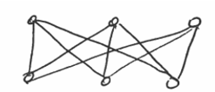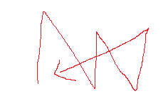in this way

b/ m=n+-1 or m=n

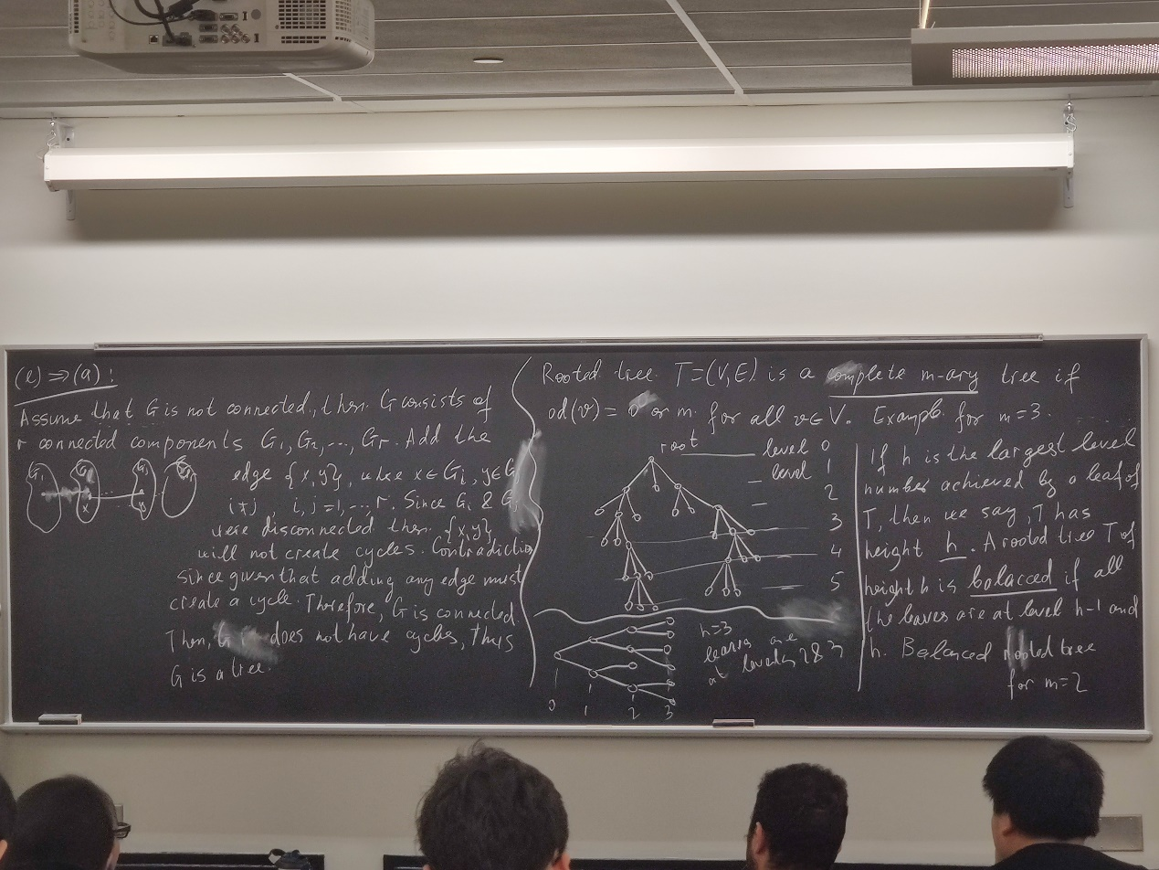

Definition 12.2

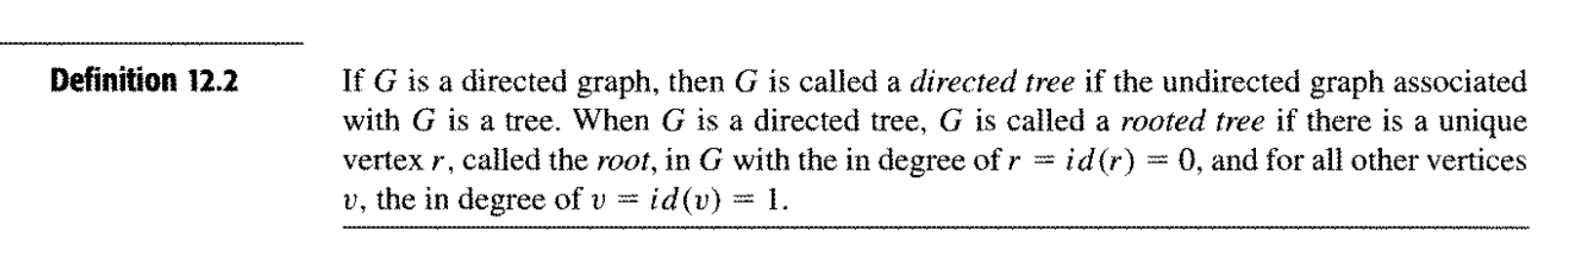

如果G是一个directed graph，那么G就是一个directed tree如果G是undirected是个tree,如果G是一个directed tree，那么G就是一个rooted tree如果他有一个独特的点r，叫做root，指向root的degree=0,而对于其他所有点来说，指向他的点为1（只有一个父类，子类不限）

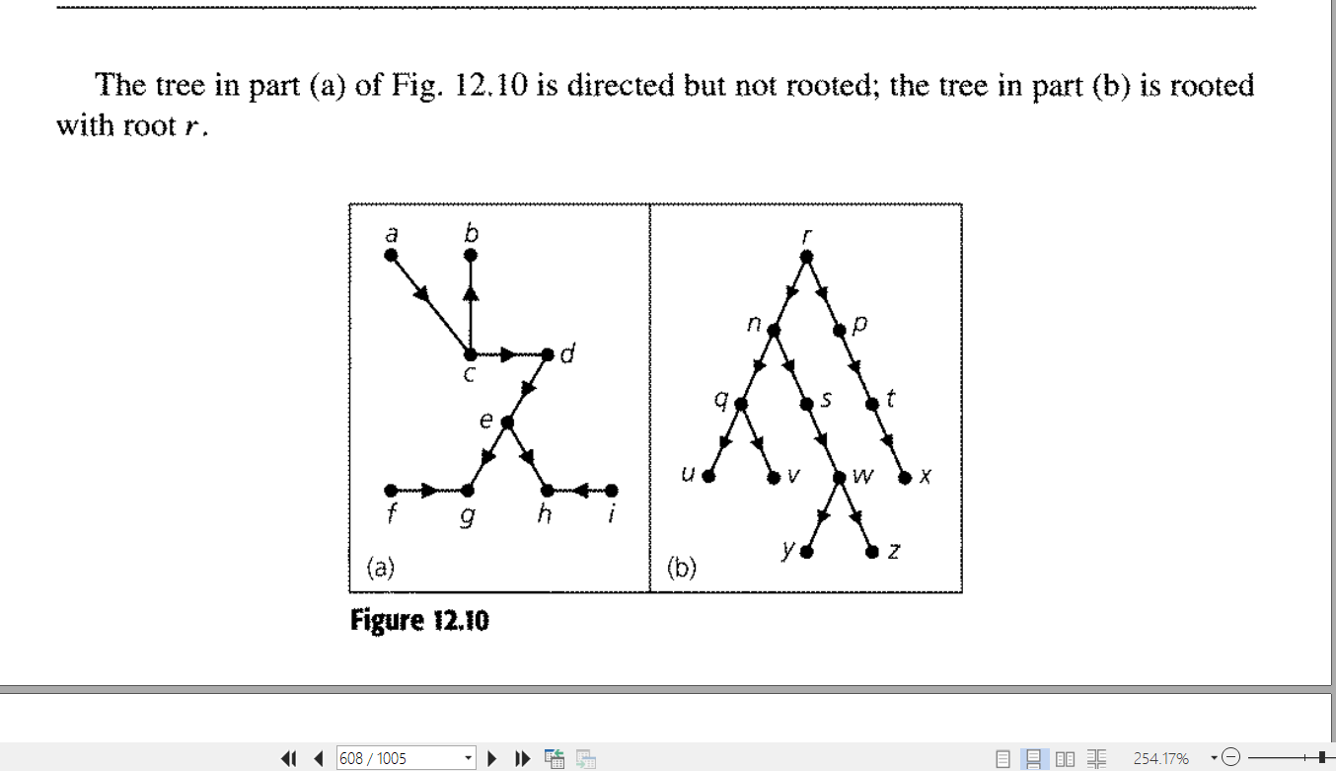

A不是rooted tree因为GH由两个父类

最外面一层uvyz这种没有子类的叫做leaf(terminal vertex)，

其他所有vertex都叫branch node（internal node）

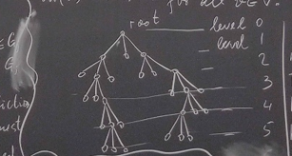

Root 是level 0

Level指的是到root的距离

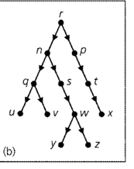n是s的parent，s是n的child，wyz是ns的descendent, ns是wyz的ancestor ,拥有同样parent的叫做sibling, 例如qs。

假设有任意vertex I,那么这个tree在点i的subtree就是以点i为root的 tree，继承所有的descendent

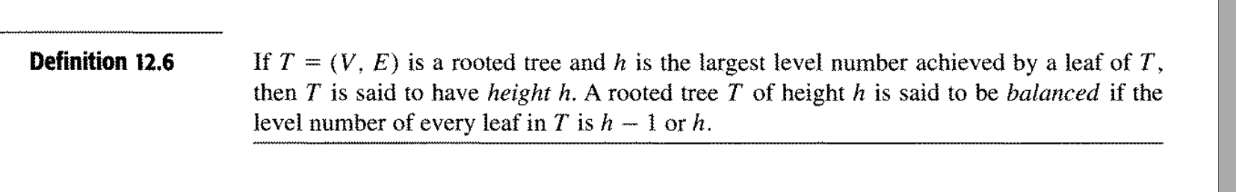

如果T是一个rooted tree，并且leaf能达到的最大level number是h，那么这个rooted tree就是height h, 这个height 为h的tree叫做balanced如果每一个leaf的level number都是h-1或h

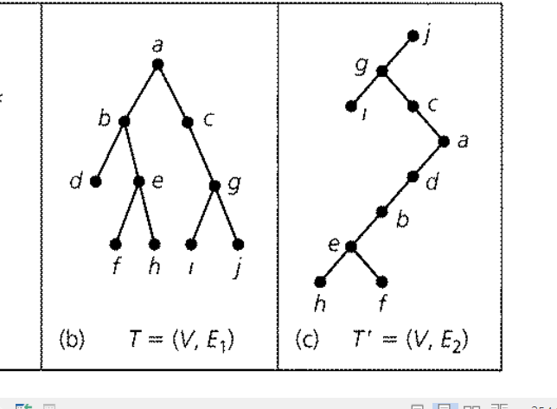

左边balanced，右边不balanced

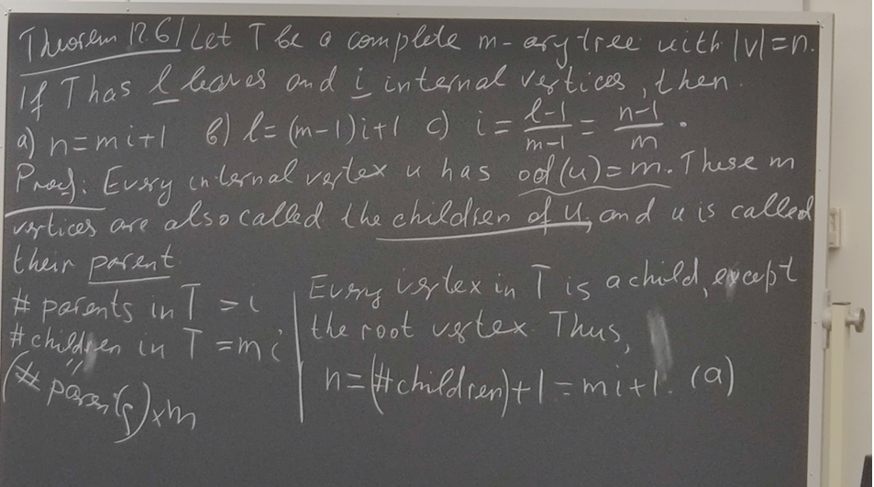

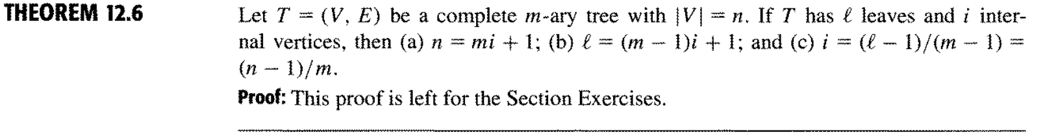

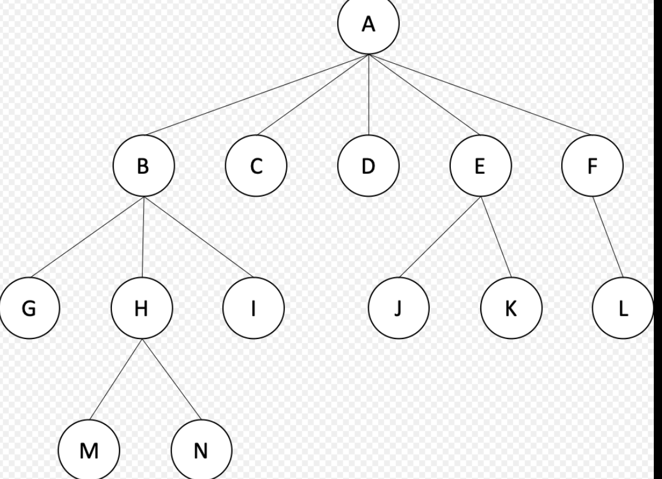

m-ary tree,每个vertex的child node不超过m，这里就是 m=5

当m=2叫做binary tree，m=3叫做ternary tree

Complete m-ary tree,全部填满，最后一行尽量靠左，out degree=0

当T是一个complete m-ary tree，有n个点，如果有l个leaves与i个internal nodes，那么

1.N=mi+1 //所有内在点\*m+上root

2.l=(m-1)i+1,//n=l+i

L=mi+1-I ，这个就是从N=l+i推出来的

3.i=(l-1)(m-1)=(n-1)/m

这个就是纯粹从1与2的公示上推出来的

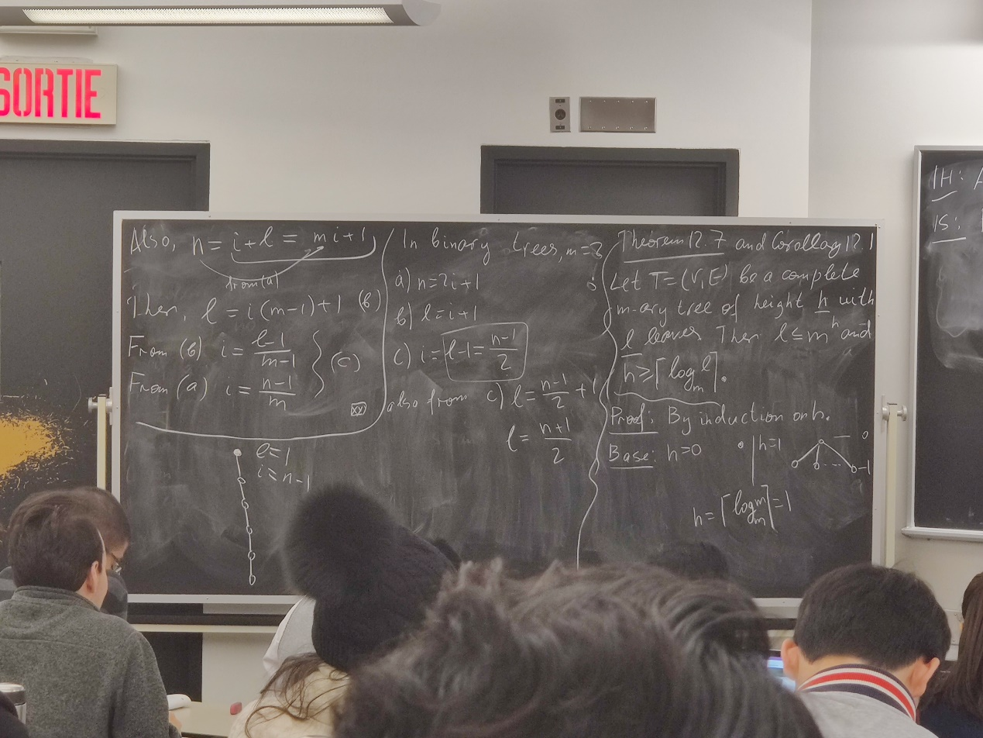

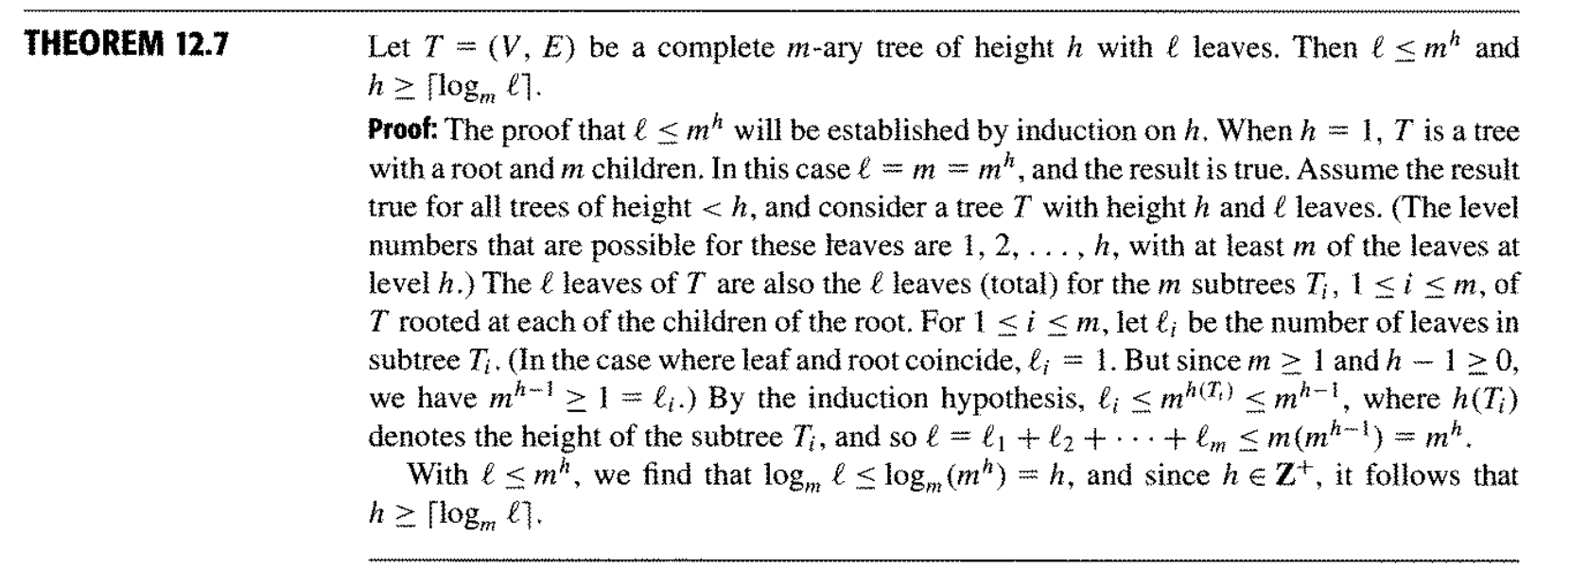

如果T是一个complete m-ary tree， height 为h有L个leave，那么L<=m^h,

证明，induction by h

当h=0， l=1//root, h=1, l=m// true

假设对于任意k<=n, l<=m^k

证明h=k+1的情况

Delete k+1树的最下面一层，那么l<=m^K，假设这个l为x

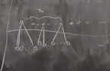

那么每个x都是subtree，

Lk+1=lk-x+xm //这时complete又是尽量靠左

就是上面所有的减去有子集的+上子集m1

X(m-1)+lk<=m^k+m^k(m-1)=m^k+1 //x必然小于等于m^k

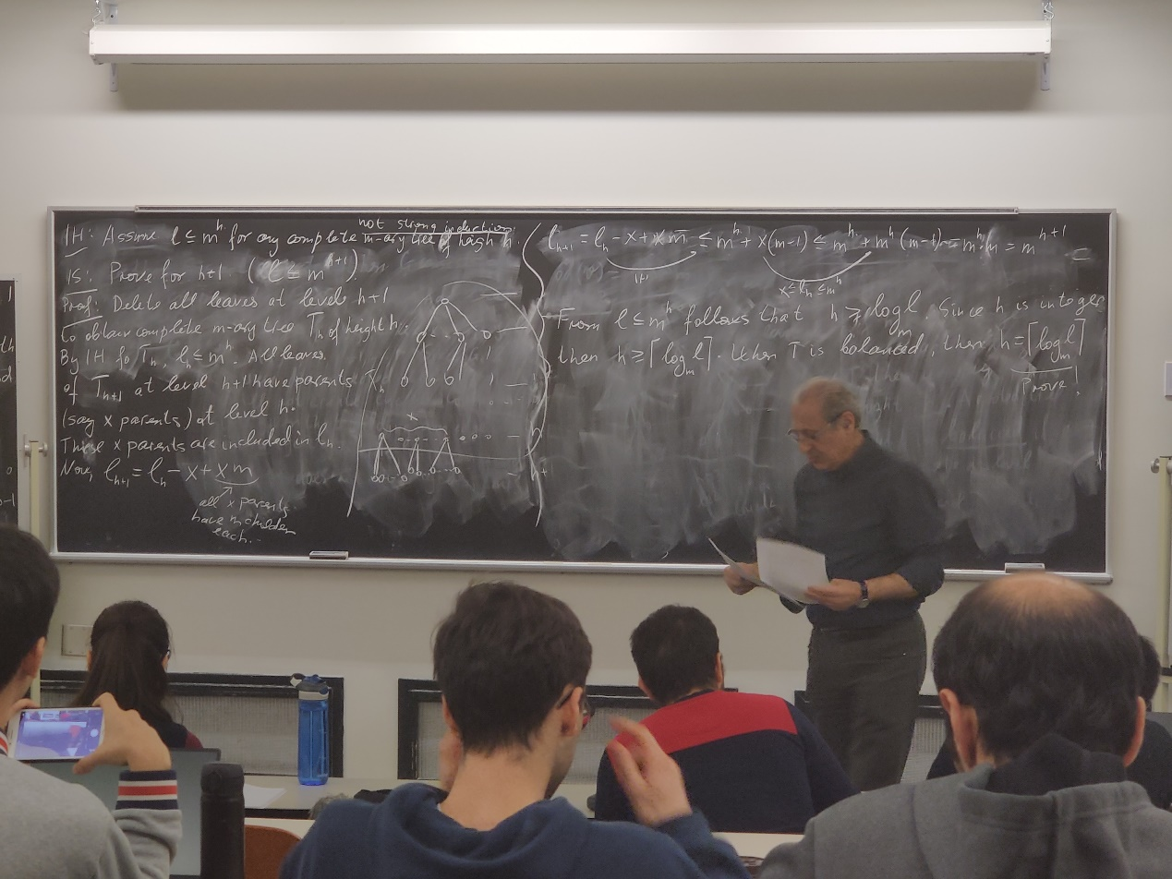

11/21

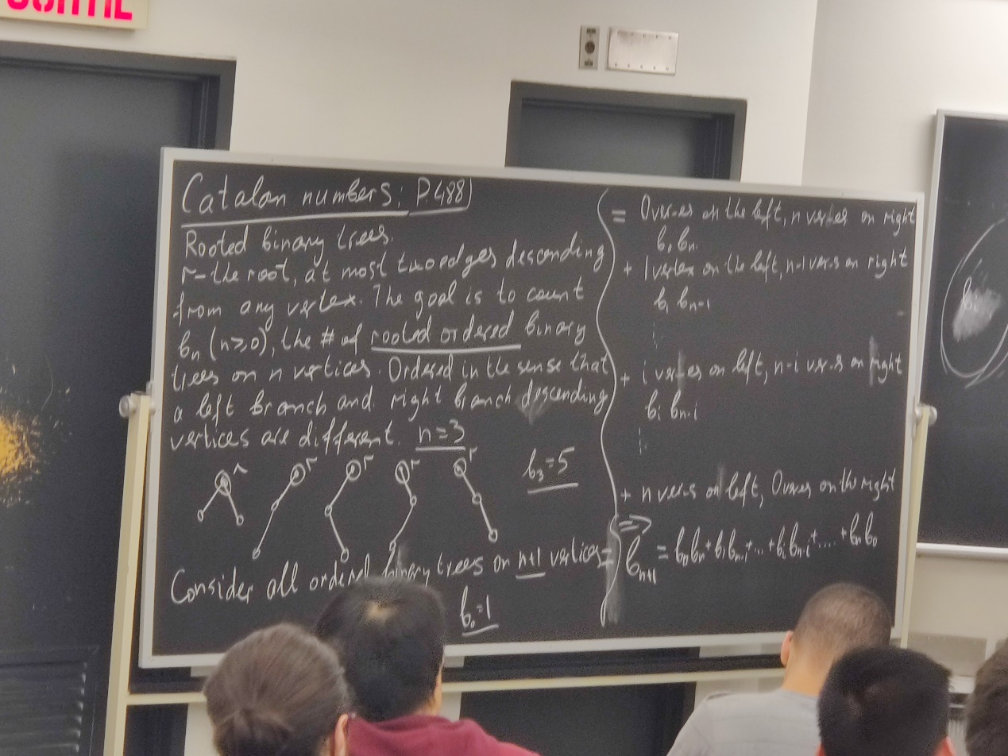

Rooted binary trees

首先binary trees就是一个vertex最多有两个edge，

一共有n个vertice，能有几个rooted ordered binary tree?

然后图里面是n=3的情况

任意一个binary tree的情况可以分为左边的加右边的

例如有Bn+1，就可以分为左边0个vertex,右边n个vertex //不包含root，

左边1个vertex,右边n-1个vertex。

左边2个vertex，右边n-2个vertex

因此bn+1=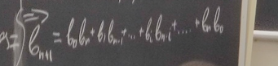

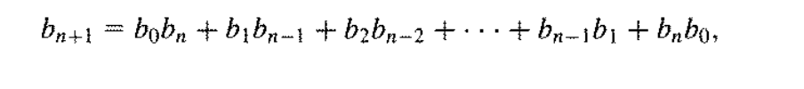

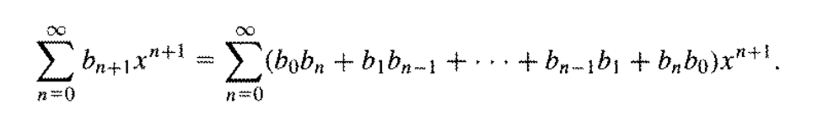

左右两边同乘这个

然后就有generating function

左边就是f(x)-b0， 右边就是提取一个X

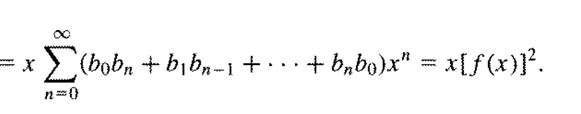

因为

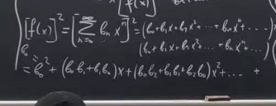

首先f(x)=b0+b1x+b2x^2+bnx^n

然后互相拼凑，用b0项与bnxn项拼凑，，

因此得到这个东西



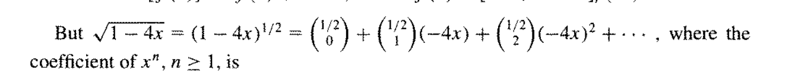

1-4x又用generating function，就可以得到X^n的系数

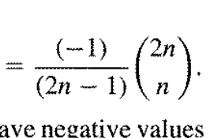

我们的目的是要让f(x)转换成BNXN的姿态，而1-4x系数显然是个负数，所以

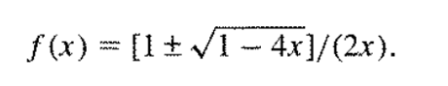

我们选择1-根号1-4x/2x,

然后f(x)=b0+b1x+b2x^2+bnx^n

=1-根号1-4x/2x

Xn的系数等于1-/2X

